# جامعة المنارة

# كلية: الصيدلة

# اسم المقرر: كيمياء عضوية-2

# رقم الجلسة (7)

# عنوان الجلسة

# الحموض الكربوكسيلية-3

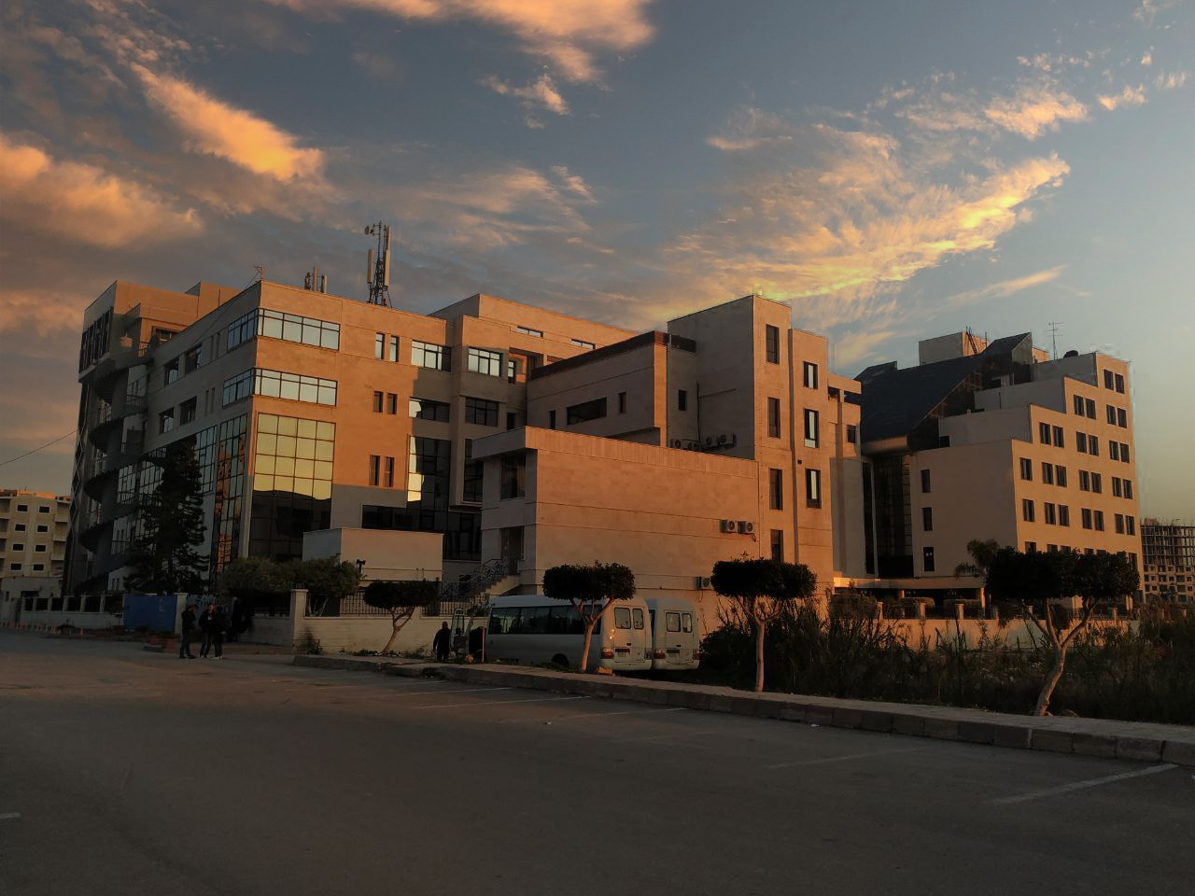

**الفصل الدراسي الثاني العام الدراسي 2022-2023**

جدول المحتويات

Contents

|  |  |
| --- | --- |
| العنوان | رقم الصفحة |
| الغاية من الجلسة | 3 |
| مقدمة | 3 |
| حمض الفورميك | 3 |
| حمض الخل | 4 |
| حمض البنزوئيك | 4 |
| حمض الساليسيليك | 5 |
| حمض الأوكزاليك | 5 |
| تحضير حمض النمل من الكلوروفورم والكشف عنه | 6 |

## الغاية من الجلسة:

التعرف على الصفات المميزة لأهم الحموض الكربوكسيلية.

## مقدمة:

سنقوم في هذه التجربة بدراسة أهم الحموض الكربوكسيلية والتفاعلات والصفات المميزة لكل منها.

**حمض الفورميك )النمل Formic acid H-COOH (**

حمض الفورميك هو أبسط الحموض العضوية أحادية الكربوكسيل، وقد استخلص لأول مرة من النمل ويوجد في نبات القراص وأوراق شجر الشوح وفي سم النمل، هو سائل عديم اللون وله رائحة واخزة وطعم لاذع، ويغلي بالدرجة oC 100. 5 ويكون صلبا تحت الدرجة oC8 تسمى أملاحه بالفورميات .

تظهر الصيغة المفصلة لحمض النمل بأنه يحتوي على وظيفة الدهيدية إضافة للوظيفة الحمضية:

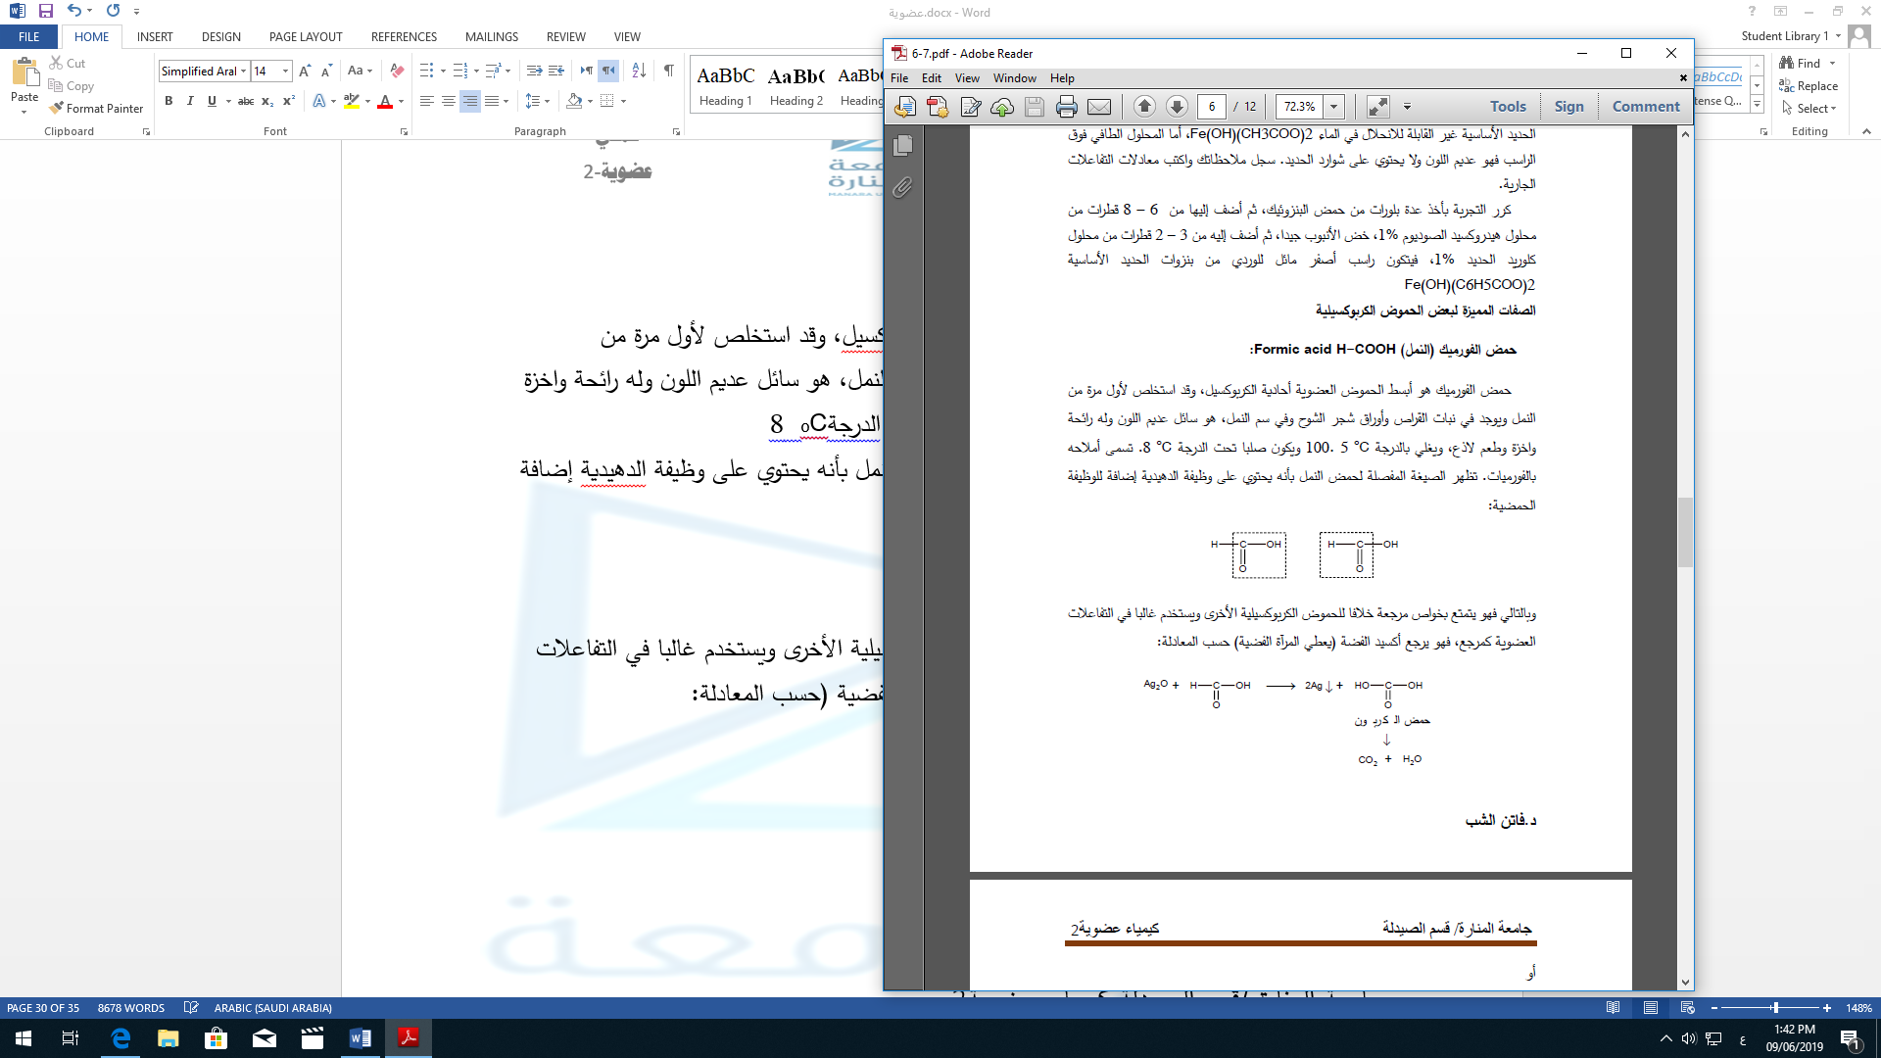

* وبالتالي فهو يتمتع بخواص مرجعة خلافا للحموض الكربوكسيلية الأخرى ويستخدم غالبا في التفاعلات العضوية كمرجع، فهو يرجع أكسيد الفضة يعطي المرآة الفضية حسب المعادلة: 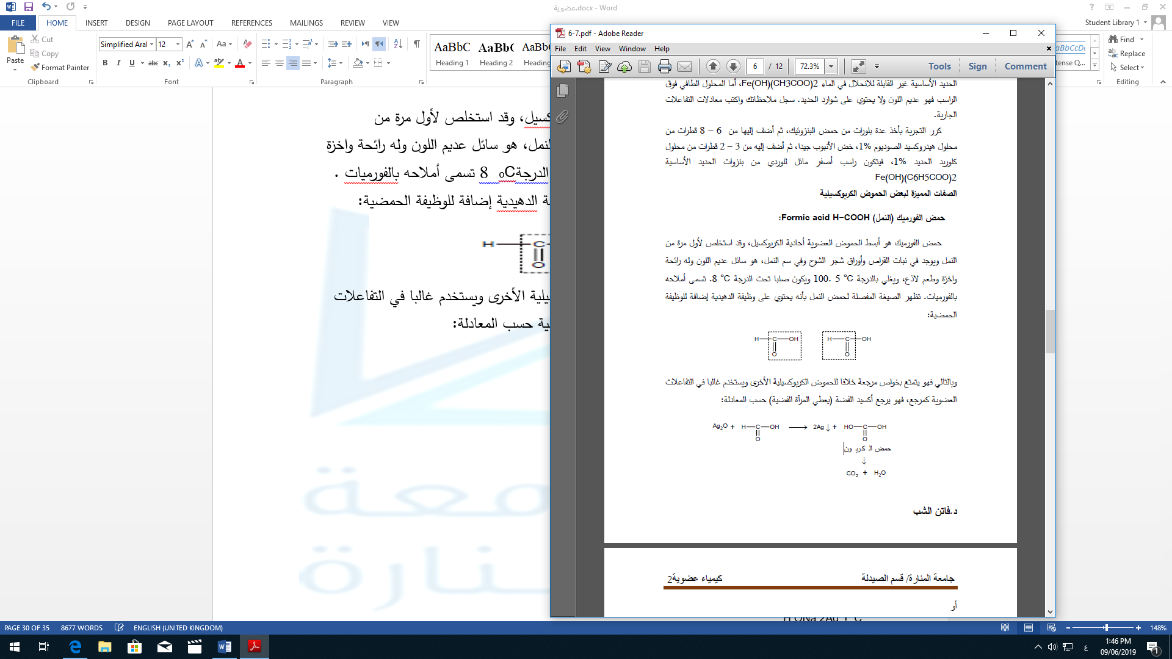
* كما يرجع كلوريد الزئبق حسب المعادلة:
$$HCOOH+HgCl2 → CO 2+Hg ↓+ 2 HCl$$

* ويتأكسد بسهولة بواسطة برمنغنات البوتاسيوم إلى غاز ثنائي أكسيد الكربون والماء حسب المعادلة:

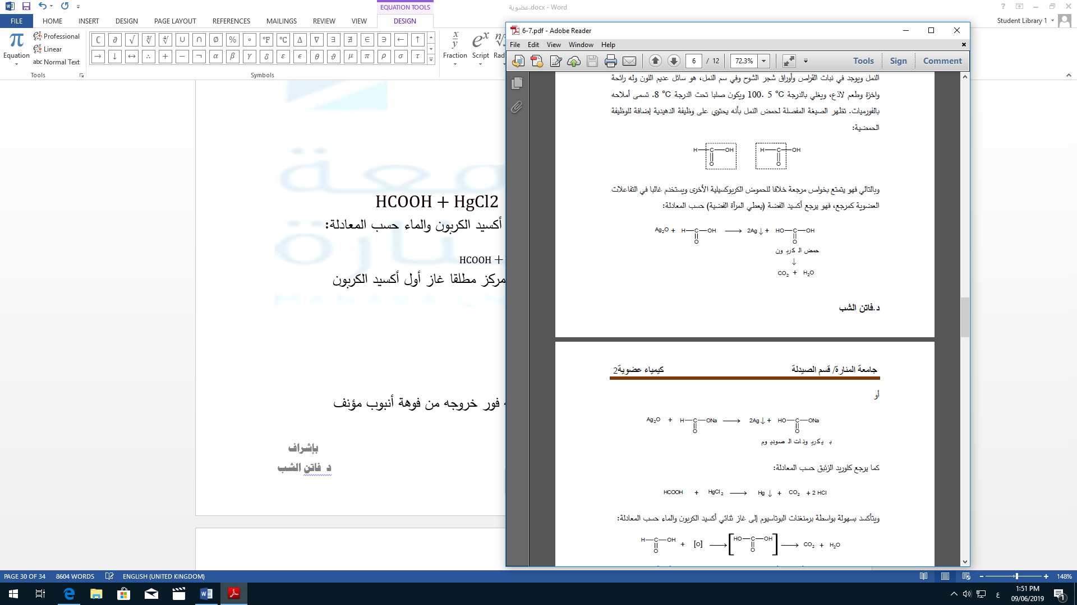

* يتفكك حمض النمل وتتفكك أملاحه بتأثير حمض الكبريت المركز مطلقا غاز أول أكسيد الكربون السام مع بخار الماء وفق المعادلة التالية:

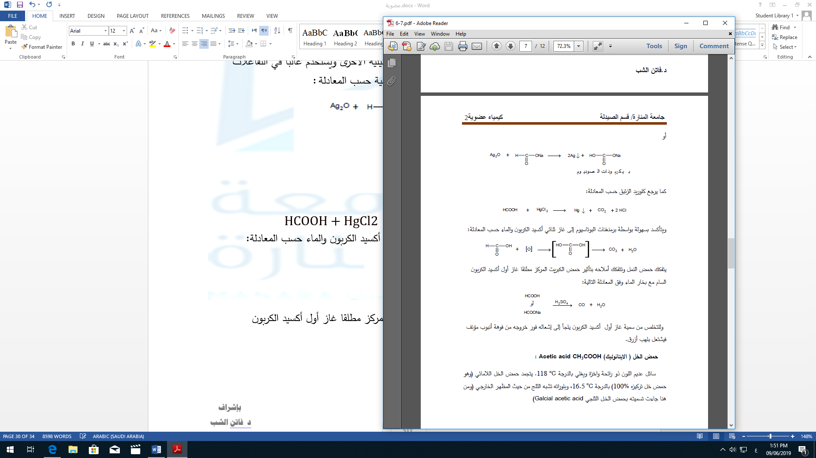

* وللتخلص من سمية غاز أول أكسيد الكربون يلجأ إلى إشعاله فور خروجه من فوهة أنبوب الاختبار فيشتعل بلهب أزرق.

**حمض الخل ( الايتانوئيك** **Acetic acid CH3COOH** **(**

وهو سائل عديم اللون ذو رائحة واخزة ويغلي بالدرجة. $118 {}_{ }^{o}C$ يتجمد حمض الخل اللامائي (حمض خل تركيزه % 100) بالدرجة $16.5 {}_{ }^{o}C$، وبلوراته تشبه الثلج من حيث المظهر الخارجي ومن هنا جاءت تسميته بحمض الخل الثلجي (Galcial acetic acid) تستخدم المحاليل الممدة من حمض الخل% 6 (خل المائدة )في عمليات الحفظ والتخلي وتعود خواصه الحافظة لأنه يعطي وسطا حامضيا يمنع نمو فطور وبكتريا التعفن. يعطي حمض الخل مع الكحولات أسترات ذات روائح ذكية.

* يعطي مع بلا ماء الزرنيخي أكسيد الكاكوديل ذا الرائحة الكريهة، حيث يسمح هذا التفاعل بالكشف عن آثار من حمض الخل الحر أو أملاحه الخلات (حسب التفاعل التالي:

$$3{As}_{2}O_{3} +4CH_{3}OONa→2{Na}_{2}CO_{3} +2CO_{2} + {\left(H_{3}C\right)}_{2}As-O- As{(CH_{3})}_{2} x$$

أكسيد الكاكوديل

ينتج عن التفاعل كتلة سوداء وتصاعد أبخرة بيضاء كريهة الرائحة نتيجة تشكل أكسيد الكاكوديل.

**حمض البنزوئيك C6H5COOH**

حمض البنزوئيك مركب على شكل بلورات عديمة اللون، قليلة الانحلال في الماء.

* يشكل مع خماسي كلور الفوسفور مركب كلو ربد البنزويل المسيل للدموع حسب المعادلة التالية:
$$C6H5COOH + PCl5 → C6H5COCl + POCl3 + HCl$$

* لا يعطي حمض البنزوئيك نتيجة إيجابية مع محلول برمنغنات البوتاسيوم) لتميزه عن حمض السيناميك ولا يشكل الفلوريسين) لتميزه عن حمض الفتاليك(.

**حمض الساليسيليك أو حمض الصفصاف** 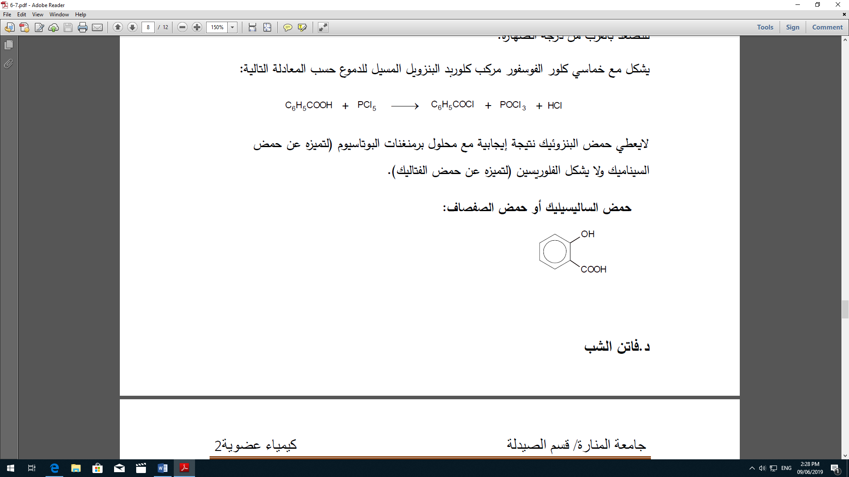

حمض الساليسيليك أو الصفصاف مركب صلب عديم اللون والرائحة، قليل الانحلال في الماء البارد، وينحل في الماء الساخن، كما أنه ينحل في الكحول الايتيلي والايتر وينصهر بالدرجة 155 Oc يتسامى حمض الساليسيليك بالتسخين ويتحلل بالتسخين السريع معطيا الفينول وغاز ثنائي أكسيد الكربون.

* يعطي مع ماء البروم راسبا أبيض من ثنائي بروم حمض الساليسيليك الذي ينصهر بالدرجة218–220 oC

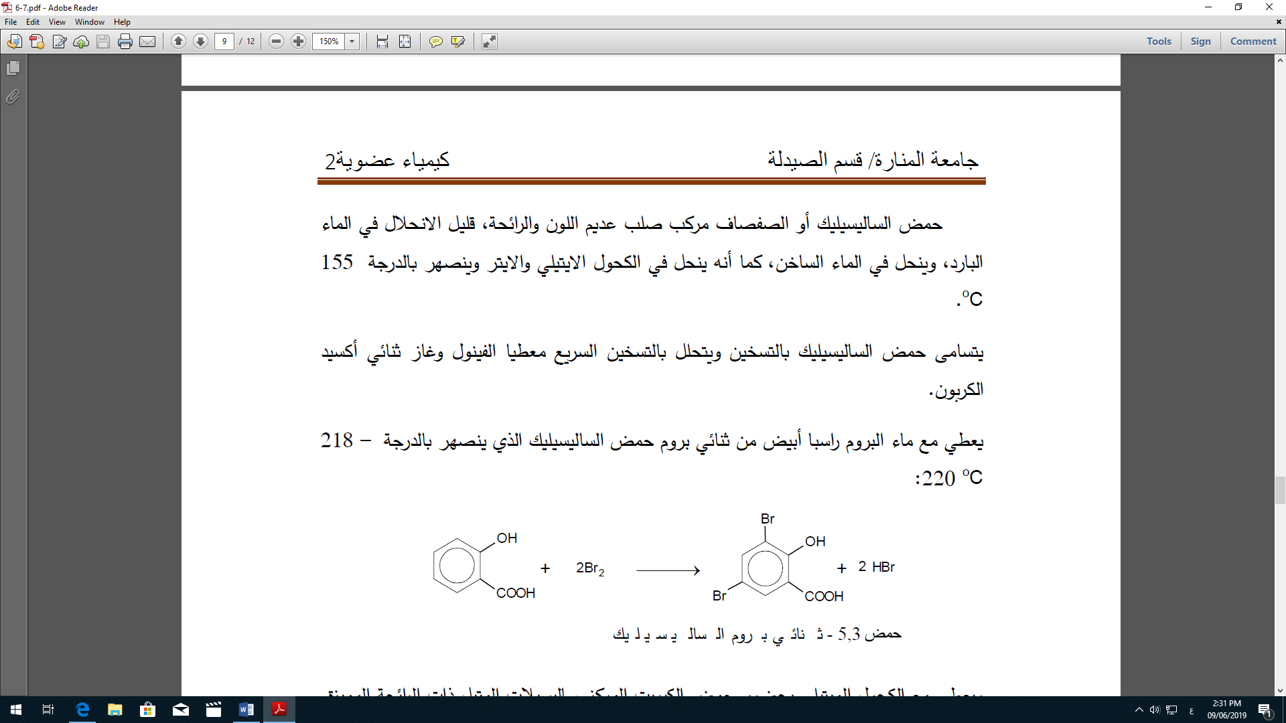

* يعطي مع الكحول الميتيلي بحضور حمض الكبريت المركز ساليسيلات المتيل ذات الرائحة المميزة(زيت البتول : (

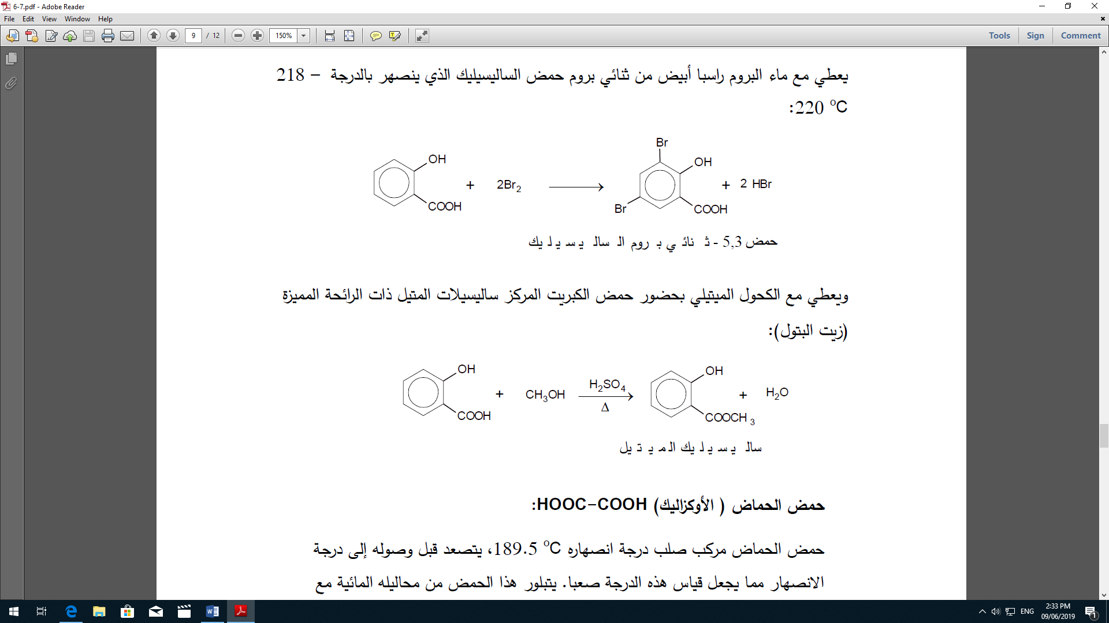

**حمض الحماض ( الأوكزاليكHOOC-COOH (**

حمض الحماض مركب صلب درجة انصهاره189.5 OC ، يتصعد قبل وصوله إلى درجة الانصهار مما يجعل قياس هذه الدرجة صعبا. يتبلور هذا الحمض من محاليله المائية مع جزيئين من الماء بالقرب من الدرجة100oC ويحضر من فورميات الصوديوم ويفقد ماء تبلوره حسب المعادلة:

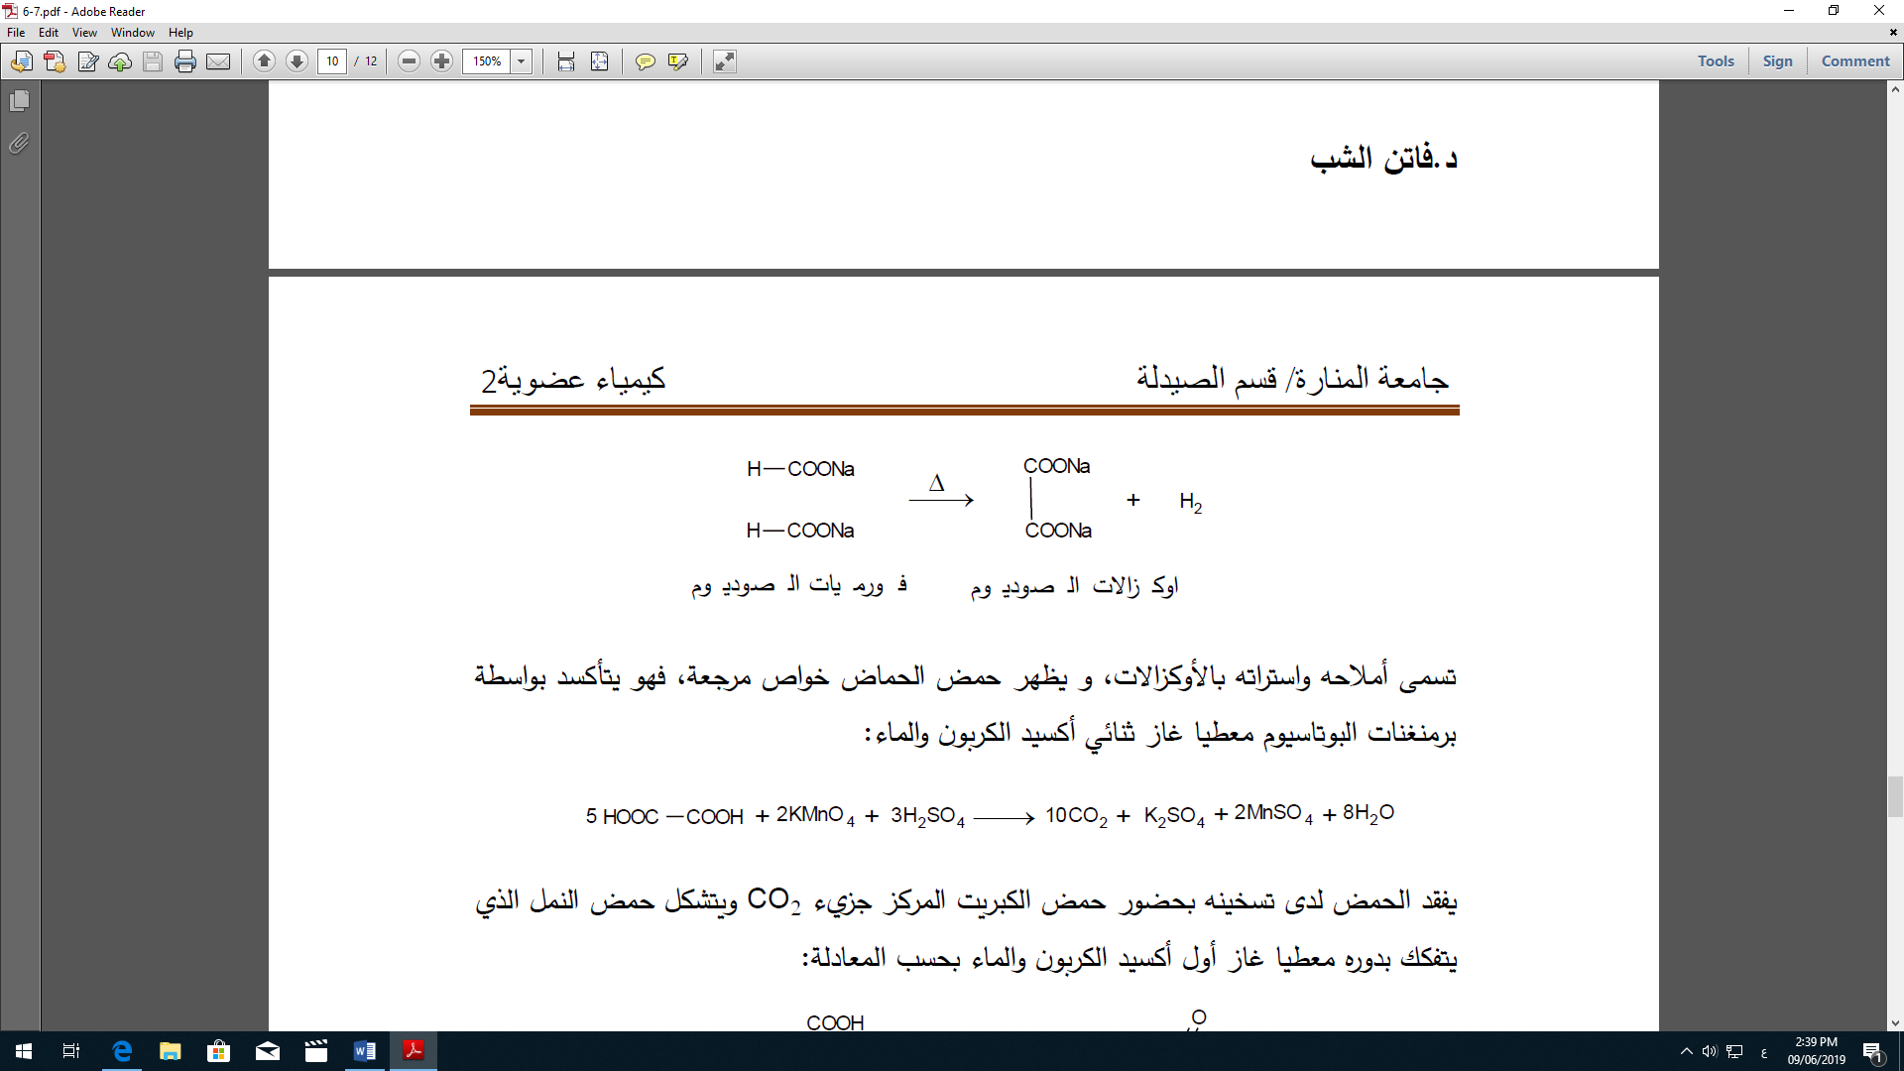

* تسمى أملاحه واستراته بالأوكزالات، ويظهر حمض الحماض خواص مرجعة، فهو يتأكسد بواسطة برمنغنات البوتاسيوم معطيا غاز ثنائي أكسيد الكربون والماء:
$$5 HOOC-COOH + 2KMnO4 + 3H2SO4→ 10CO2+ K2SO4+2MnSO4 + 8H2O$$

* يتشكل حمض النمل الذي CO يفقد الحمض لدى تسخينه بحضور حمض الكبريت المركز جزيء يتفكك بدوره معطيا غاز أول أكسيد الكربون والماء بحسب المعادلة:

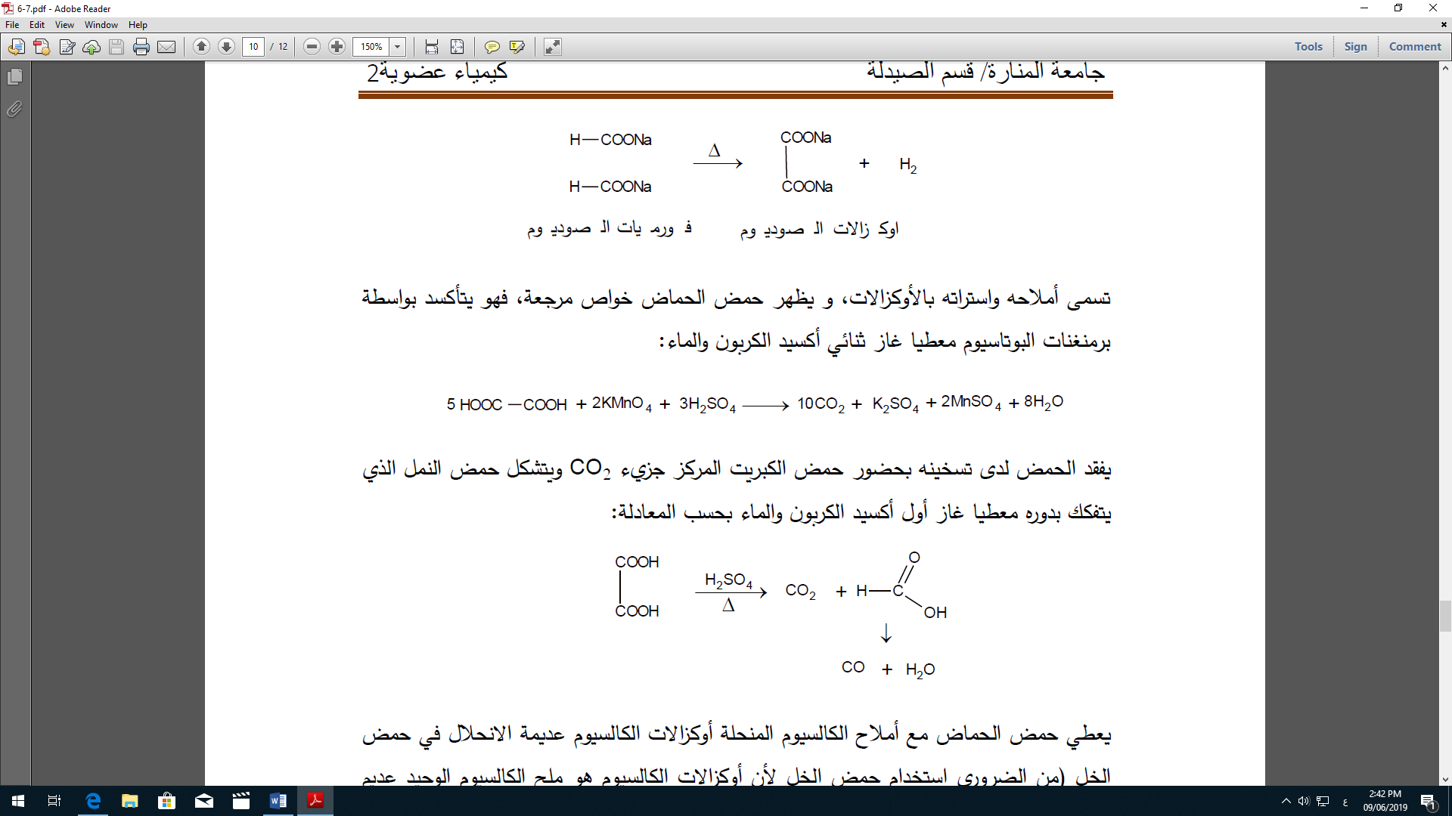

* يعطي حمض الحماض مع أملاح الكالسيوم المنحلة أوك ا زلات الكالسيوم عديمة الانحلال في حمض الخل (من الضروري استخدام حمض الخل لأن أوك ا زلات الكالسيوم هو ملح الكالسيوم الوحيد عديم الانحلال في حمض الخل) وفيما يلي معادلة تشكل أوك زالات الكالسيوم:

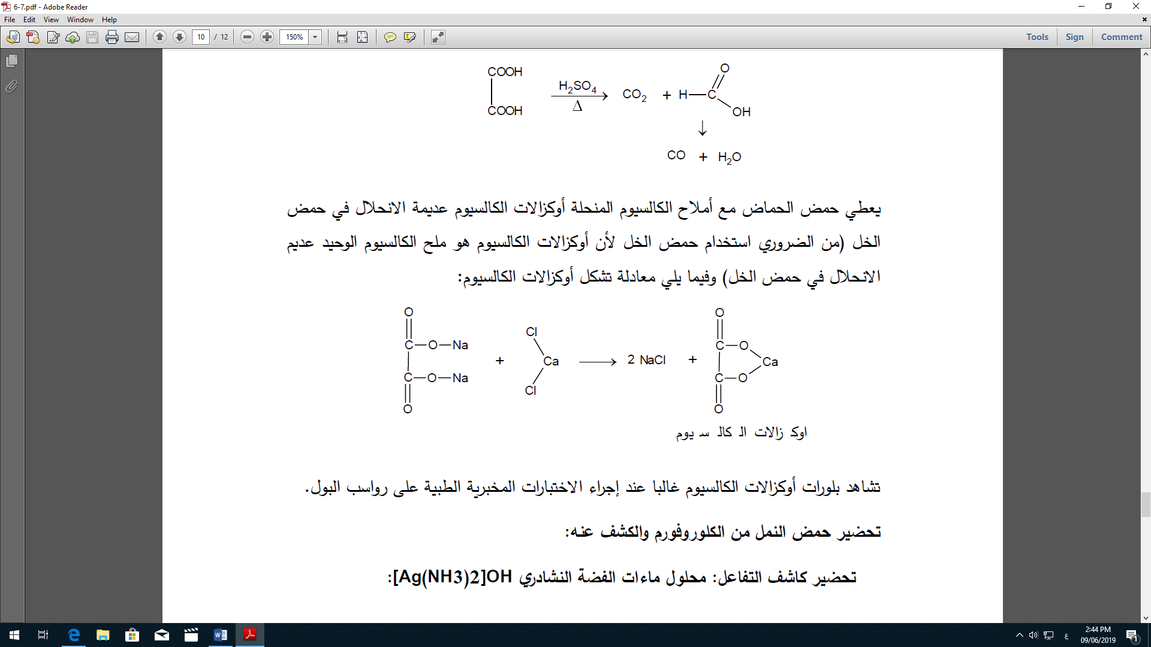

* تشاهد بلورات أوكزالات الكالسيوم غالبا عند إجراء الاختبارات المخبرية الطبية على رواسب البول.

تحضير حمض النمل من الكلوروفورم والكشف عنه:

تحضير كاشف التفاعل: محلول ماءات الفضة النشادري :[Ag(NH3)2]OH

يستخدم محلول ماءات الفضة النشادري للكشف عن الوظيفة الألدهيدية ويحضر كما يلي :

1. ضع في أنبوب اختبار قطرة من محلول نترات الفضة 2.0 نظامي و أضف لها قطرة من محلول ماءات الصوديوم 2 نظامي حلّ الراسب المتشكل من اوكسيد الفضة بإضافة قطرتين من محلول ماءات الامونيوم 2 نظامي وقطرتين من الماء .خذ في أنبوب اختبار قطرة الكلوروفورم أضف لها عدة قطرات من محلول هيدروكسيد الصوديوم 2 نظامي سخن الأنبوب على لهب خفيف حتى تختفي قطرة الكلوروفورم )يتشكل نملات الصوديوم/ فورميات الصوديوم ( صب في الأنبوب كاشف ماءات الفضة النشادري المحضر فيحصل ارجاع سريع للفضة وتترسب بشكل ا رسب اسود.



Sodium formate

$$HCOOH + 2\left[Ag\left(NH3\right)2\right]OH →2Ag + 4NH3 +CO2 + 2H2O$$